Муниципальное дошкольное образовательное учреждение второй категории «Детский сад общеразвивающего вида №3 «Сказка» городского округа ЗАТО Светлый Саратовской области

Проект
«Я – листок бумажный, маленький, отважный!»

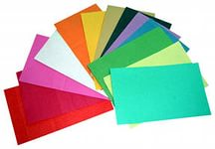

Проект разработала воспитатель:
Гончарова Екатерина Юрьевна

2014
«Я – листок бумажный, маленький, отважный»

Тип проекта: долгосрочный групповой, социально-ориентированный, познавательно-исследовательский.

Участники проекта: дети 2 старшей группы, воспитатель, родители.

Возраст детей: 5 лет.

Срок реализации проекта: август – ноябрь 2014 года.

Актуальность:
Бумага играет важнейшую роль в жизни человека. Невозможно себе представить мир без бумаги. Человек знакомится с бумагой с самых ранних лет жизни. Уже в детстве мы учимся рисовать, писать, резать, складывать фигуры, а затем читать, делать чертежи и наброски, заполнять бланки, оформлять документы и ещё многое другое.
Бумага не просто выжила и прошла сквозь историю вместе с человеком, но и стала самой необходимой вещью в жизни любого из нас. Её используют везде, во всём мире и можно считать бумагу важнейшим изобретением человечества.
Даже сегодня, когда изобретено множество других носителей информации, бумага остаётся незаменимым носителем.
Так что же такое бумага и откуда она к нам пришла?
Об этом дети почти ничего не знают. А ведь бумага – это подарок леса!
Необходимо показать детям, как изготавливают бумагу, какие природные ресурсы на это затрачиваются и расходуются. Пусть каждый ребёнок не только познакомится со свойствами, назначением, применением, процессом создания бумаги, но и научится бережно к ней относиться.
Этот проект заставит каждого из нас задуматься над тем, как рационально использовать бумагу. А деятельность детей и родителей по сбору макулатуры, будет неоценимым вкладом в производство бумаги из вторичного сырья.
Даже небольшой вклад в общее дело
способствует сохранению лесных ресурсов!
Данный проект направлен на познавательное развитие через поисковую деятельность.
Способствует участию детей и родителей в социальной жизни городка.

Гипотеза:
Если показать детям, как много усилий и природных богатств (леса) уходит на изготовление разных видов бумаги, то дети станут бережнее и рачительнее относиться к бумаге и различным изделиям из неё.

Постановка проблемы:
Запланировали с детьми подклеить книги. Оказалось, что книг, нуждающихся в ремонте, довольно много. Как же так? Почему в нашей группе есть порванные книги? Легко ли сделать книги и из чего их делают?
– Да, книги делают из бумаги, а из чего делают саму бумагу?
Легко ли сделать бумагу? Сможем ли мы самостоятельно сделать бумагу? Почему говорят, что бумага – это подарок леса? На этот вопрос дети затрудняются ответить.

Цель:
познакомить детей с историей возникновения бумаги, её видами, свойствами, технологией изготовления бумаги, значением в нашей жизни. Способствовать бережному, рачительному отношению к бумаге.

Задачи:
- дать знания детям об истории возникновения бумаги, технологии её изготовления;
- познакомить с видами, свойствами бумаги;
- учить разным приёмам работы с бумагой;
- развивать внимание, память, логическое мышление;
- развивать активную речь детей
- развивать мелкую моторику рук и глазомер,
- прививать творческие способности и фантазию детей;
- воспитывать познавательный интерес при работе с бумагой, бережное отношение к ней;
- расширять речь детей, коммуникативные качества;
- формирование умение принимать активное участие в акциях и коллективных мероприятиях (по подклеиванию книг и изготовлению буклетов).

Форма проведения итогового мероприятия:
Практическая деятельность по изготовлению буклетов.

Продукт проекта:
- Создание пособия «Такая разная бумага»
- Презентация «Как делают бумагу»
- Презентация «Бумага – помощница» (по применению бумаги)
- Проведение мероприятия «Лечим книгу!»
- Изготовление буклетов детьми.
- Составление и раздача буклета «Береги бумагу – не расходуй зря!»

Ожидаемые результаты:
- дети получат знания об истории возникновения бумаги, технологии её изготовления;
- дети смогут самостоятельно определять виды бумаги, называть её свойства - у детей сформируются навыки работы с бумагой;
- повысится уровень речевого и познавательного развития;
- совершенствуется мелкая моторика рук и глазомер;
- проявятся творческие способности и фантазия детей;
- повысится социальная активность родителей в жизни группы и городка;
- дети научатся принимать участие в совместных с родителями акциях и мероприятиях;
- у детей сформируется рачительное отношение к бумаге.

Этапы проекта:

1 этап – подготовительный:
- создание условий для реализации проекта, постановка проблемы, выдвижение гипотезы, цели, задачи, знакомство родителей с темой и направлением проектной деятельности.

2 этап - основной:
- реализация видов деятельности по направлениям проекта.
- проведение акций
- проведение практического мероприятия по изготовлению буклетов, раздача буклетов детям других групп и жителям городка.

3 этап - итоговый:
- сбор и обработка информационного, наглядного, методического, материала, проведение практической работы, обобщение материалов проекта.

4 этап – дальнейшее использование во всех видах деятельности.

I. Планирование работы
Этап проекта | Вид деятельности | Сроки
1 этап – подготовительный | Создание условий для реализации проекта, постановка проблемы, выдвижение гипотезы, цели, задачи, знакомство родителей с темой и направлением проектной деятельности. | август
2 этап - основной:  реализация видов деятельности по направлениям проекта | Подбор стихотворений, рассказов, загадок о бумаге.
 | Изучение литературных источников;  изучение информации, полученной из интернет ресурсов. | август
 | Серия бесед об истории появления бумаги.  Почему появилась бумага.  Просмотр презентации «На чём писали предки». | сентябрь
 | Рассказ воспитателя «Что такое бумага?». | сентябрь
 | Рассказ воспитателя «Волшебница – бумага» (применение бумаги). | сентябрь
 | Рассказ воспитателя «Как изготавливают бумагу?». | сентябрь
 | Работа с образцами «Виды бумаги»  цветная, гладкая, шершавая, тонкая и толстая, гофрированная, туалетная, промокательная, для салфеток, обёрточная, картон, копировальная, калька, для изготовления денег. | октябрь
 | Знакомство со свойствами бумаги  - Мнётся  - Не разглаживается  - Режется  - Рвётся  - Намокает в воде  - Непрочная  - Хорошо горит, пожароопасна  - Непрозрачная и прозрачная  - Бумага шуршит | октябрь
 | Изделия из бумаги | октябрь
 | Применение бумаги человеком | октябрь
 | Проведение меропр. «Лечим книги!» | октябрь
 | Составление буклета «Береги бумагу – не расходуй зря!» | октябрь
 | Раздача буклетов детям других групп и жителям городка | октябрь
 | Сбор и обработка информационного, наглядного, методического, материала, проведение практической работы, обобщение материалов проекта. | ноябрь
3 этап - итоговый | Дальнейшее использование материала во всех видах деятельности. | ноябрь
4 этап | дальнейшее использование во всех видах деятельности.

II. Основная часть
1. Значение слова «бумага»
Бумага (от итал. bambagia - хлопок) - материал, состоящий в основном из специально обработанных мелких растительных волокон, тесно переплетенных между собой, связанных силами сцепления различного вида и образующих тонкий лист.
Бумага - материал для письма, печатания, рисования, а также для других целей.

2. Причины появления бумаги

Исторические предпосылки возникновения бумажного производства берут свое начало в глубокой древности, в тот исторический период, когда у общества возникла потребность зафиксировать свои взаимоотношения.
Материалы для письма на протяжении нескольких веков претерпели значительные изменения.
Бумага самый доступный и самый дешёвый материал для творчества. Бумага для нас является привычным материалом, с которым мы сталкиваемся на каждом шагу. Редко кто задумывался, что бумага- необыкновенное изобретение человека. Бумагу называют «источником мудрости», так как она помогает сберечь для будущих поколений наследие прошлого и настоящего. Бумага и возникла в результате поиска материала для закрепления мыслей.
Сначала человек рассказывал о себе, высекая загадочные рисунки и знаки на скалах, гранитных глыбах, стенах пещер. Много таких рисунков было обнаружено в разных частях мира. Этим рисункам по пять, пять с половиной тысяч лет.
Позднее на смену камню пришли глиняные таблички. Рисовали на них палочками по сырой глине, что было значительно легче, чем высекать изображения на камне. Это оказало огромное воздействие на развитие культуры. Плитки-письма стало возможным пересылать из одного места в другое и даже отправлять в другие страны.
Но человек не переставал искать всё более лёгкие и прочные материалы для письма. Так появились деревянные дощечки. Покрыв их краской или воском, записи делали заострёнными палочками. Китайцы использовали для письма деревянные и бамбуковые дощечки, шёлк. Способ фиксации знаний на дощечках был неудобен. Глиняные дощечки были хрупкими, тяжелыми, и люди стали искать другой материал для письма.
В древнем Египте писали на папирусе. Сырьем для него служил тростник, растущий в долине Нила. От нижней части тростника, находившейся в воде, отделяли тонкие, гибкие и прозрачные полосы длиной около пятидесяти сантиметров. Их укладывали рядами так, что полосы соединялись краями. Когда получался квадрат, на него накладывали еще слой полос, но уже перпендикулярно к первым. Весь лист просушивали и шлифовали при помощи раковины или куска слоновой кости. Затем его пропитывали растительным клеем и колотили по нему колотушкой, чтобы он стал тонким. После этого лист сушили на солнце. На тщательно отполированной и гладкой поверхности папируса писец рисовал иероглифы.
А шёлк, хоть и являлся прекрасным материалом для письма, был слишком дорогим. Поэтому в дело шли даже самые малые его обрезки, которые смачивали и растирали камнями. Полученную кашицу наливали на ровную поверхность и сушили под гнётом. Это была ещё не бумага, но уже шаг к её изготовлению.
К 3 веку до н. э. китайцы заменили шерсть и шёлк более дешёвым и доступным материалом- растительными волокнами, используя для этого толчёную кору тутового дерева и размочаленные стебли бамбука. Получился совершенно новый материал - БУМАГА

3. Из истории создания бумаги

Датой появления бумаги в Китае считается 105 г. до н. э., когда чиновник Цай Лунь сделал официальный доклад императору о существовании такой технологии. Император Хен Сюай даже издал специальный указ, запрещающий писать на дереве и предписывающий использовать для письма только бумагу.
Китайцы ревностно хранили секрет изготовления бумаги, технологию её производства было запрещено вывозить за границу. Однако, согласно легенде, в начале 7 в. н. э. странствующий буддийский монах Дан Хо, о котором современники говорили, что он был «богат знаниями и умел делать бумагу и тушь», добирается до Японии, где раскрывает секрет бумагоделия. Произошло это, как утверждают «Японские хроники» ( «Нихонги») в 610 году.
А спустя сто лет японцы уже производят свою собственную бумагу, которая по качеству превосходит китайскую.
Первоначально бумагу в Японии получали из коконов шелкопряда.
Их варили. Раскладывали на циновку. Промывали в речной воде, перетирали в однородную массу, которую после отцеживания воды сушили. Верхний слой, или шёлковую вату. Удаляли, а на циновке оставался тонкий волокнистый слой, который после высушивания превращался в бумагу. Позднее дорогое сырьё заменили более дешёвым- теми же стеблями бамбука, древесной корой, коноплёй. Появилось много мелких мастерских, производящих бумагу.
Первая крупная бумажная фабрика в Токио возникла в 1870 г. В стране уже было 35 тысяч мастерских, где бумагу производили вручную.
Старинная технология производства бумаги сохраняется в Японии и до сегодняшнего дня. Мастерам, овладевшим тайнами древнего ремесла, присваивается звание «живое сокровище» Вместе с крупнейшими фабриками, работают маленькие мастерские, где выделывают отдельные дорогие листы бумаги «ваши». Эта бумага очень прочная – она выдерживает несколько тысяч сгибов.
В Японии существуют десятки разновидностей бумаги, каждая из которых имеет своё название. Вот некоторые из них.
Данси – песчаная древесная бумага, которую начали производить ещё в 8 веке и производят до сих пор для упаковки ценных подарков.
Минатогами – вид обоев, использующихся исключительно в чайных домиках.
Сенси – рисовая бумага для рисования.
В городе Базель (Швейцария) находится музей бумаги. При музее работает старинная бумажная мельница 15 века. Любой желающий может на ней изготовить сам бумагу. Цель такого музея не только познакомить с историей возникновения бумаги, но и привить экологическое мышление. Не случайно в Швейцарии многие люди стараются приобретать конверты со специальным штемпелем, которые сделаны из сероватой не слишком высокого качества бумаги, но штамп которого указывает на то, что для конвертов и бумаги была использована макулатура, которую почти в каждой швейцарской семье собирают в специальные пакеты.

4. Из чего в настоящее время изготавливают бумагу?
В качестве основных компонентов композиционного состава бумаги используют волокна растительного происхождения, выделяемые из древесины хвойных и лиственных пород, из стеблей однолетних растений, семенных коробочек и листьев некоторых растений. В зависимости от метода производства, выхода гемицеллюлоз (веществ, сходных с целлюлозой, но с меньшей молекулярной массой) и лигнина (инкрустирующего вещества), получают различные полуфабрикаты: древесную массу, полухимическую массу (полуцеллюлозу), небеленую, беленую и облагороженную целлюлозу.

5. Производство бумаги
Но как же делают бумагу в наши дни? Чтобы это узнать, нам надо отправиться на бумажную фабрику. Туда привозят из леса бревна - в основном сосновые и еловые. На фабрике машины сдирают с них кору, измельчают в щепки. Затем щепки сортируют по размеру на специальных ситах и отправляют в варку. Варят дерево в специальных машинах, куда наливают кислоту. Очищенная и разваренная древесина отбеливается, дробится на отдельные волокна и, превратившись в кашицу, попадает в бумагоделательную машину. Кашица выливается на сетку бумагоделательной машины. Она натянута на два вала и все время вращается, как приводной ремень, перенося бумажную кашицу вперед. Теперь она напоминает рыхлую сырую ленту. Сырая бумажная лента проходит через целый ряд валиков. Одни валики отжимают воду, другие, обогреваемые изнутри паром, высушивают ее, третьи полируют. Наконец ровная белая лента выходит из машины и наматывается в огромный рулон. Потом эти рулоны отправляют в типографии или режут на листы, а потом сшивают в тетради. Так, переходя из машины в машину, дерево превращается в белую и чистую бумагу.
6. Виды бумаги.
Важнейшими показателями бумаги являются: масса бумаги, толщина, плотность, прочность, гладкость, пористость, белизна, непрозрачность, оттенок, стоимость и др.
Для письма и печати (книги, журналы, газеты, тетради)
Отделочный материал (обои)
Поделочный материал (оригами, папье-маше)
Декоративная (внешне похожа на бархат, мрамор, кожу; применяется для отделки книжных переплетов, оформления книжно-журнальной продукции)
Упаковочный материал (фантики, мешки, коробки)
Чистящий материал (туалетная бумага, салфетки)
Для производства денег
Подложка для нанесения химических реактивов (фотобумага, наждачная бумага)
7. Исследование свойств бумаги.
Свойства бумаги определяют ее внешний вид, качество и предназначение. Попробовали исследовать свойства бумаги и для этого провели следующие опыты:

Опыт № 1  «Волшебная бумага» | Цель: закрепить знания о том, что на бумаге можно рисовать и писать.  Предложила детям альбомные и тетрадные листы бумаги, фломастеры, карандаши простые и цветные.  Что можно сделать с бумагой, карандашами и фломастерами? | Вывод: бумагу можно использовать для рисования и письма.

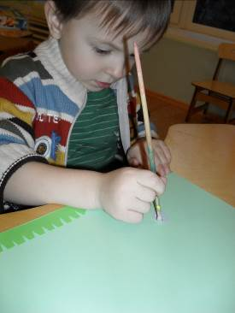
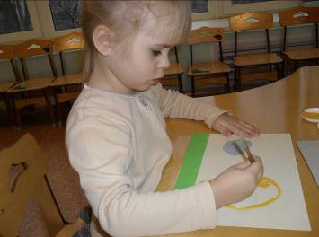
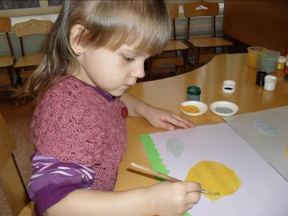

Опыт № 2  «Сравнение бумаги и картона» | Предложила детям два вида бумаги: картон, простая цветная бумага для аппликации. Мы попробовали с детьми разрезать ножницами сначала бумагу. Бумага разрезалась быстро и легко.  При разрезании картона у детей возникли затруднения. | Вывод: картон толще, чем бумага, его тяжелее разрезать.

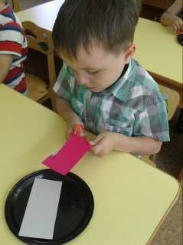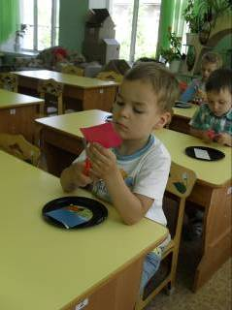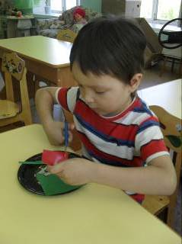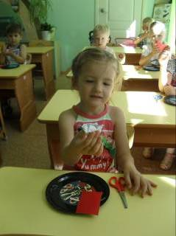

Опыт № 3  Вариант 1  «Сминание бумаги»  Вариант 2  «Сминание бумаги и картона» | Цель: подвести детей к пониманию того, что можно сделать с бумагой и чего нельзя сделать с деревянным кубиком?  Предложила детям смять бумагу. Легко это сделать? Затем предложила смять деревянный кубик. Получилось ли, это сделать?  Предложила детям смять бумагу и картон. С каким материалом проще работать? | Вывод: бумага – непрочная. мягкая, её можно легко смять. Дерево, из которого сделан кубик – прочное, твёрдое, не сминается.  Бумага сминается легче, чем толстый картон. Картон потихоньку расправляется.

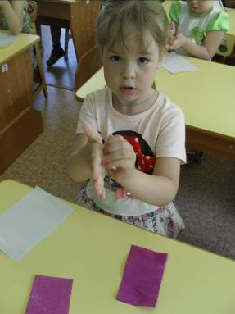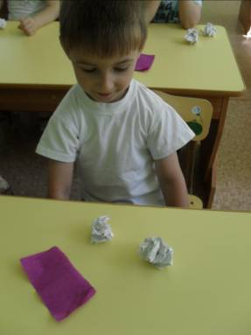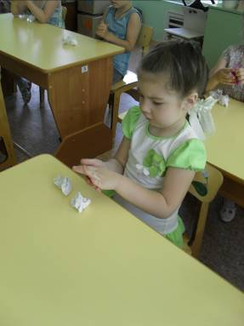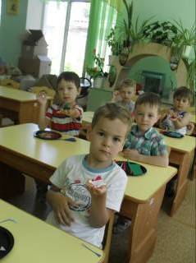

Опыт № 4.  «Разрывание бумаги» | Предложила детям два вида материала: бумагу, картон.  Задание: разорвать бумагу и картон.  В ходе исследования бумага быстро и легко рвалась на полоски.  При разрывании картона, нужно было прикладывать много усилий и не все дети справились с этой задачей. | Вывод: тонкая бумага легко рвётся, а прочный картон разорвать трудно и не всегда можно это сделать.

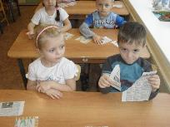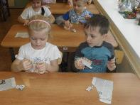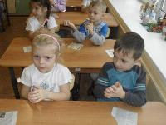

Опыт № 5.  «Вода и бумага» | Для этого опыта предложила детям разные виды бумаги: бумажные салфетки, бумагу для заметок, альбомный лист бумаги.  Из разных видов бумаги сделала кораблики. Провели игру – эксперимент «Чей кораблик будет дольше в пути?»  Кораблики из салфеток тут же размокли.  Кораблики из серой бумаги для заметок какое-то время продержались на воде.  Кораблики из альбомных листов намокли, но не рвались. | Вывод: бумага боится воды.  Все бумажные предметы портятся от встречи с водой – бумага материал непрочный. Чем тоньше бумага, тем быстрее она намокает и портится.

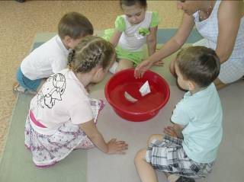
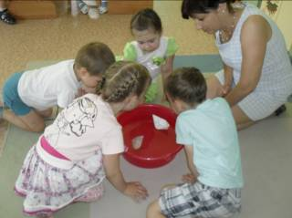
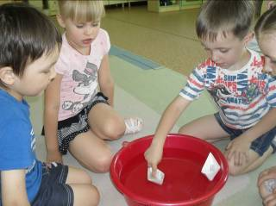

Опыт № 6.  «Шуршащая или поющая бумага» | Может ли бумага издавать звуки, петь?  Предложила взять разноцветные кусочки бумаги и выполнять движение «стирка белья». Бумага издавала шуршащие и скрипящие звуки. | Вывод: при смятии, трении – бумага издаёт звук.

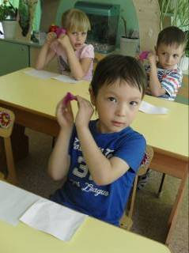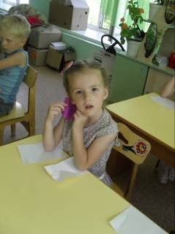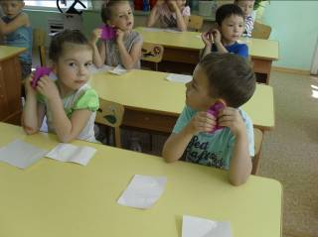

Опыт № 7.  «Склеивание бумаги» | Для данного опыта нам понадобилась: цветная бумага, ножницы, клей.  Разрезав целый лист бумаги, дети убедились, что целого листа бумаги больше нет. Было предложено взять клей и склеить части. | Вывод: бумажные предметы можно склеить.

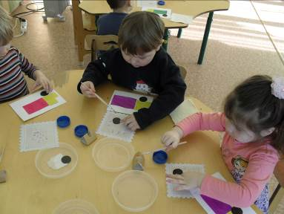
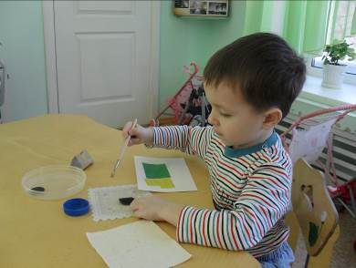

Опыт № 8.  Вариант 1  «Летающая бумага»  Вариант 2 | Предложила детям полоски бумаги. Может ли бумага летать?  Для этого необходимо создать движение воздуха: помахать веером, или подуть, чтобы получился ветерок. Этот опыт очень понравился детям. Разноцветная бумага разлетелась по всему столу.  Сделали бумажного змея и запустили его на прогулке. | Вывод: полоски тонкой бумаги очень легкие, поэтому когда дует ветер они разлетаются или летят на открытом пространстве.

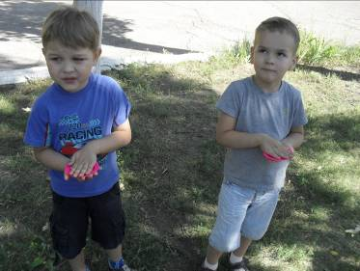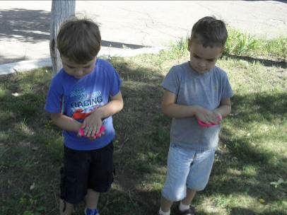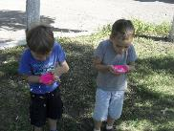
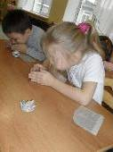

Опыт №9  «Гладкость» | Мы взяли разные листы бумаги писчей, газетной, оберточной и заметили, что она в основном гладкая. Гладкость характеризует состояние поверхности бумаги и определяет её внешний вид - шероховатая бумага, как правило, на вид малопривлекательная. Очень понравилась детям гладкая мелованная бумага. | Вывод:  бумага бывает гладкая и шероховатая. Гладкая бумага выглядит красивее. Она приятна на ощупь. Изделия из неё более привлекательны.  Поэтому её используют при изготовлении печатной продукции (журналы, буклеты, рекламки, календари).

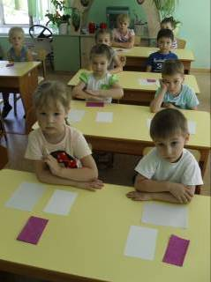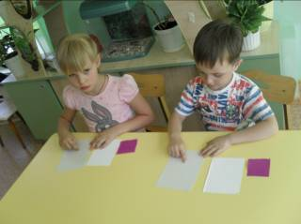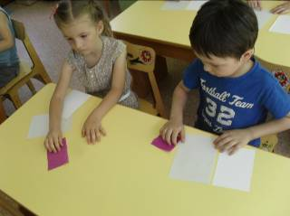

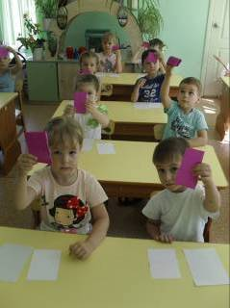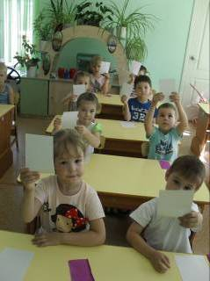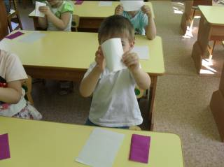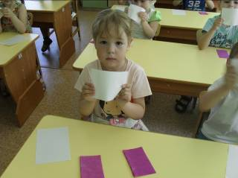

Опыт №10 «Просвет» | Предложила детям два листа бумаги: плотный и тонкий, наложила на картинку и увидела, что тонкая бумага просвечивает картинку, а плотный лист не просвечивает. Свойство тонкой бумаги – просвечиваемость. | Вывод:  просвечивание бумаги зависит от прессованности. Чем тоньше бумага, тем лучше она просвечивает.  Тонкую прозрачную бумагу называют калькой.

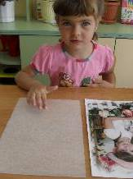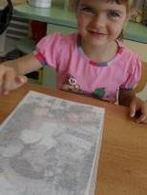

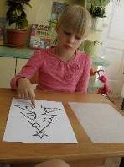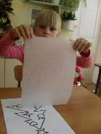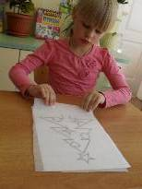

Опыт №11 «Пористость» | Предложила детям капнуть краску на разные виды бумаги: салфетку, промокательную бумагу, туалетную и глянцевую. На пористой бумаге она впиталась.  На глянцевой капля держалась долго на поверхности, растекаясь по листу. | Вывод:  бумага впитывает краску благодаря её  пористости.  Пористость непосредственно влияет на впитывающую способность бумаги, то есть на ее способность воспринимать краску. Это качество бумаги используют при изготовлении печатной продукции. Дети рисуют красками на пористой бумаге для акварели.

Опыт №12 «Растяжимость» | Предложила детям растянуть полоску бумаги.  Удлинение бумаги до разрыва, или ее растяжимость, характеризует  способность бумаги растягиваться. Берем лист мягкой бумаги  (гофрированной) и пробуем растянуть её, бумага медленно чуть тянется. | Вывод:  бумага растягивается. Это свойство особенно важно для упаковочной бумаги, мешочной бумаги и картона, для производства штампованных изделий (бумажные стаканы, пакеты).
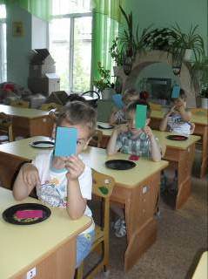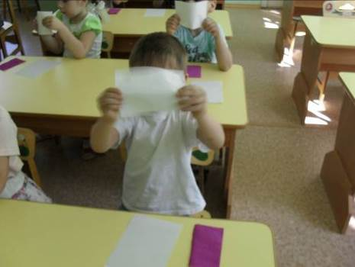

Опыт №13  «Мягкость» | Предложила детям смять разные виды бумаги.  Мягкая бумага легко сминается.  Мягкость бумаги связана с ее структурой, то есть с ее плотностью и  пористостью. | Вывод:  бумага мягкая, мягкость зависит от ее плотности.  Это свойство бумаги человек использует в хозяйственно-бытовых нуждах.

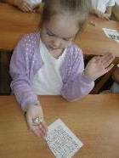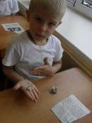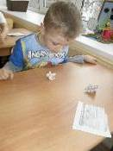

Опыт№14  «Горение» | Предлагаю детям посмотреть, как горит бумага. Пробую поджечь бумагу, она легко загорается и сгорает. От сгораемой бумаги остается пепел, зола.  Объясняю детям, что зола используется человеком как удобрение для растений. | Вывод:  бумага отличается высокой  воспламеняемостью и очень хорошо горит. Пепел, зола, широко используются для удобрения  комнатных цветов, на приусадебном хозяйстве.

Опыт №15  «Копировальные свойства» | Предложила детям копировальную бумагу и два белых листа.  Наносим рисунок на белый лист.  Поднимаем копировальный лист и смотрим, что получилось. | Вывод:  Копировальная бумага имеет свойство отпечатывать рисунок на другой лист бумаги.

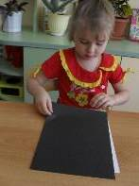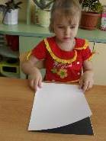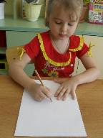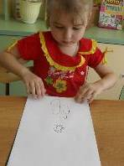

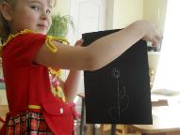
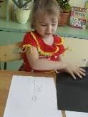
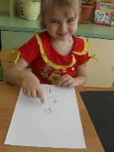

III. Заключительная часть
Буклет

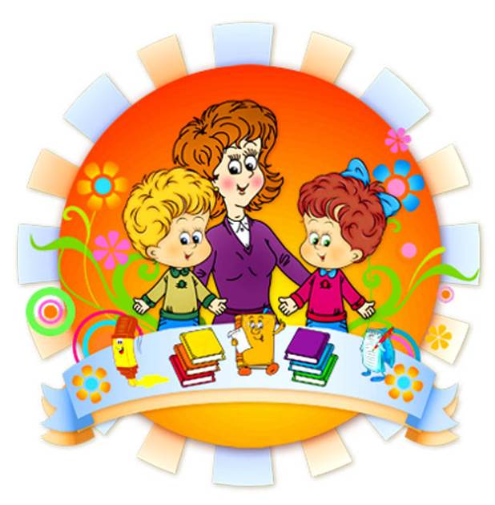 | Задача каждого бережно относиться к бумаге и помнить о том, что бумага - наш друг!  Собирайте и сдавайте макулатуру!  Ведь переработка одной тонны макулатуры спасает:  10 взрослых деревьев, 20 тысяч литров воды и 1 тысячу киловатт электроэнергии!  Сдавая макулатуру, разумно и экономно используя бумагу, человек спасет от вырубки огромные площади лесов, ведь  леса – это легкие нашей планеты!

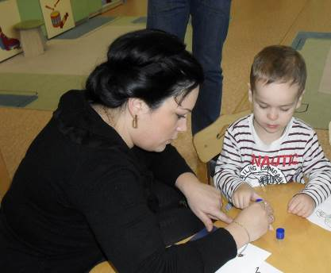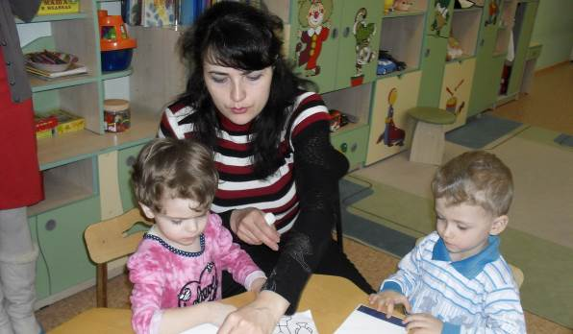

Составление газеты на закрепление свойств бумаги «Сказка о Картончике»

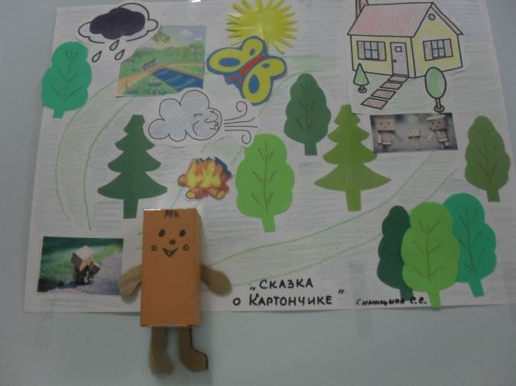

Экскурсия в книжный магазин
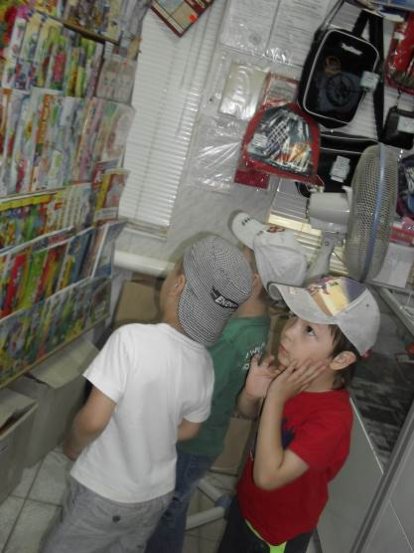
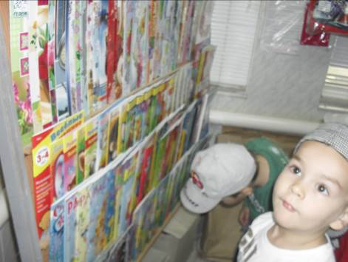
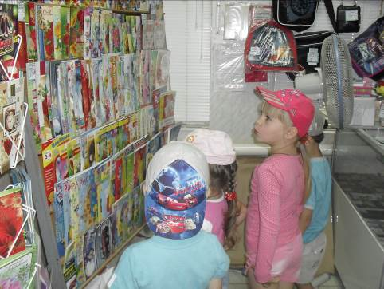

По завершению проектной деятельности дети самостоятельно могут рассказать и сделать выводы, что:
- бумагу можно использовать для рисования и письма;
- картон толще, чем бумага, его тяжелее разрезать, бумага режется легче;
- бумага сминается легче, чем толстый картон. Картон потихоньку расправляется.
- тонкая бумага легко рвётся, а прочный картон разорвать трудно и не всегда можно это сделать;
- бумага боится воды. Все бумажные предметы портятся от соприкосновения с водой – бумага материал непрочный. Чем тоньше бумага, тем быстрее она намокает и портится;
- при смятии, трении – бумага издаёт звук;
- бумажные предметы можно склеить;
- полоски тонкой бумаги очень легкие, поэтому, когда дует ветер, они разлетаются или летят на открытом пространстве;
- бумага бывает гладкая и шероховатая. Гладкая бумага выглядит красивее. Она приятна на ощупь. Изделия из неё более привлекательны. Поэтому её используют при изготовлении печатной продукции (журналы, буклеты, рекламки, календари);
- просвечивание бумаги зависит от прессованности. Чем тоньше бумага, тем лучше она просвечивает. Тонкую прозрачную бумагу называют калькой;
- бумага впитывает краску благодаря её пористости. Пористость непосредственно влияет на впитывающую способность бумаги, то есть на ее способность воспринимать краску. Это качество бумаги используют при изготовлении печатной продукции. Дети рисуют красками на пористой бумаге для акварели;
- бумага растягивается. Это свойство особенно важно для упаковочной бумаги, мешочной бумаги и картона, для производства штампованных изделий (бумажные стаканы, пакеты);
- бумага мягкая, мягкость зависит от ее плотности. Это свойство бумаги человек использует в хозяйственно-бытовых нуждах;
- бумага отличается высокой воспламеняемостью и очень хорошо горит. Пепел, зола, широко используются для удобрения комнатных цветов, на приусадебном хозяйстве.
- копировальная бумага имеет свойство отображать изображение на чистом листе бумаги.

У детей сформировано бережное отношение к книгам и рачительное отношение к бумаге и изделиям из бумаги
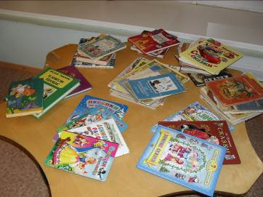
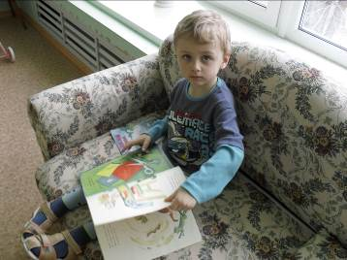

Литература:
- Алябьева Е.А. Нравственно - этические беседы и игры с дошкольниками. - М.: ТЦ Сфера, 2004 год.
- Мулько И.Ф. МП Развитие представлений о человеке в истории и культуре: Методическое пособие для ДОУ. — М.: ТП Сфера, 2004
- Дыбииа О.В. Что было до...: Игры-путешествия в прошлое предметов. — М.: ТЦ Сфера, 2004
- Мулько И.Ф. МП Развитие представлений о человеке в истории и культуре: Методическое пособие для ДОУ. — М.: ТП Сфера, 2004

- Белавина И., Найденская Н. Планета – наш дом: методика проведения занятий по основам экологии для дошкольников и младших школьников – М.: Издательство «Лайда», 1995г.
- Энциклопедия «Вопросы и ответы». Москва. 1999г.

- Фотографии из личного архива Гончаровой Е.Ю.

Приложения:
Конспект НОД «Из чего изготавливают бумагу»

Программное содержание: познакомить детей с производством бумаги.
Обратить внимание детей на необходимость бережного отношения к бумаге, на связь охраны леса с повседневной жизнью.
Закреплять умение работать с бумагой, изготавливая оригами развивать мелкую моторику, продолжать воспитывать умение слушать воспитателя, усидчивость в работе.

Материал: ноутбук, готовая презентация о производстве бумаги, два серых квадрата размерами 10*10; 15*15 ножницы, клей, цветные карандаши.

Ход занятия:

Воспитатель приносит письмо от Незнайки, в нем загадка, воспитатель предлагает детям отгадать загадку:

Склеить корабль, солдата,
Паровоз, машину, шпагу.
А поможет вам ребята.
Ну конечно же …..(бумага)

- Да ребята правильно бумага, Незнайка просит нас помочь ему, он поспорил со Знайкой ,что больше него знает о бумаге, а сам ничего и не знает вовсе, и он просит чтобы мы помогли ему узнать о ней как можно больше.
- ребята как вы думаете, а можем ли мы обходиться без бумаги? Что можно изготовить из бумаги? А что такое бумага? Для чего она нам необходима? Ребята, как вы думаете из чего изготавливают бумагу? Вот сейчас я вам покажу видео о том из чего изготавливают бумагу.
(показ видео)
Ребята посмотрев видео расскажите мне, пожалуйста из чего же и как изготавливается бумага? Да, ребята мы с вами узнали процесс изготавливания бумаги, поняли что очень большое количество деревьев тратится на ее изготовление, что очень большим количеством бумаги пользуемся в жизни. Что без бумаги очень не легко обходится человеку. Чтобы не рубить понапрасну деревья в лесу, нам нужно бережно относится к бумаге. Экономнее использовать ее в нашем быту.

А сейчас мы с вами поиграем в игру «Бумажные самолетики»

(По сигналу, самолетики летают по площадке с расправленными крыльями и возвращаются на аэродром, игра повторяется 2-3 раза)

Молодцы, а теперь я вам прочитаю скороговорку и вы вместе со мной проговаривайте ее.

Видит волк козу,

Забывает и грозу.

Гроза грозна,

Грозна гроза. (И.Г. Сухин)

Про кого эта скороговорка? Правильно про волка. И мы сейчас с вами изготовим волчков. Ребята, а как живут волки, да они живут стаями, посмотрите этот волк (показ образца) совсем один, давайте ему сделаем много друзей.

Изготавливаем голову. Возьмите маленький квадрат и положите его белой плоскостью на себя.

1. Согните квадрат «косынкой».

2. Отогните один из уголков кверху наискосок.

3. Переверните деталь.

Туловище.

4. Согните второй квадрат пополам.

5. Оодин из одинаковых углов согните к большому. Установите фигурку на столе.

6. Приклейте голову к туловищу, нарисуйте глаза, нос, язык.

Ребята вы все молодцы, у вас получились замечательные волчки и теперь у нас получилась целая стая. Вы сегодня узнали много нового о бумаге и ее производстве, я уверена, что вы теперь будете бережнее относится к бумаге. Ведь чем экономнее мы будем ее использовать, тем больше деревьев останется в наших лесах.

Наше занятие закончено. Все молодцы. Спасибо за внимание!

Конспект НОД «Волшебница бумага»

Цель: расширить и закрепить представления о свойствах бумаги.

Задачи:

1. Уточнять и расширять представления детей о бумаге, разных ее видах, качествах и свойствах;

2. Развивать умение обследовать предмет и устанавливать причинно – следственные связи в процессе выполнения с бумагой различных действий (мнется, рвется, впитывает воду). Заинтересовать детей работой с бумагой;

3. Воспитывать интерес к познанию окружающего мира, любознательность.

Словарная работа: развивать словарь по данной теме, умение правильно сочетать слова во фразах и по смыслу. Упражнять в подборе слов – антонимов, подборе определений, в отгадывании загадок, в умении делать выводы и обобщения.

Материальное обеспечение: у каждого ребенка на столе по 4 полоски бумаги (разный цвет, разная толщина, разная поверхность, ножницы, стакан с водой, подносы, графитный и цветные карандаши, для воспитателя железная миска (поднос, спички.

Предварительная работа: - беседы, рассматривание иллюстраций об изготовлении бумаги;

- рассматривание предметов, изготовленных из бумаги.

Ход непосредственной образовательной деятельности:

Дети сидят за столами. Перед каждым из них лежит весь материал, кроме ножниц.
Чтение отрывка стихотворения «Бумага» С. Михалкова:

Простой бумаги

Свежий лист,

Ты бел, как мел.

Не смят и чист.

Твоей поверхности пока

Ничья не тронула рука!

Чем станешь ты?

Когда, какой

Исписан будешь ты рукой?.

В: Дети, как вы думаете, о чем мы сегодня будем говорить? (ответы детей)

Верно, о бумаге.

Но сначала послушайте небольшую историю:
Давным-давно, две тысячи лет назад, китайский народ изобрел бумагу. А другие народы из дальних стран покупали у них бумагу как самую большую драгоценность. Но время шло. Люди не только торговали, но и воевали. И вот однажды арабские войска разбили китайское войско и захватили пленников. У пленных китайцев арабы выпытали способ изготовления бумаги. Постепенно китайский секрет перестал быть секретом, и во всем мире люди научились делать бумагу по китайскому способу, а делали китайцы бумагу вручную. В наше современное время бумагу делают машины. Бумага состоит из целлюлозных волокон. Целлюлоза – это вещество, которое можно найти во всех растениях, деревьях, хлопке, рисе, кукурузных стеблях. Но сначала в лесу рубят деревья. Бревна везут на фабрику. Здесь их очищают от коры и перемалывают на мелкие кусочки – дробят в машине (дробилке). Крошку, которая получилась, перемешивают с особой жидкостью, превращая в мягкую массу. Она идет на изготовление бумаги. Процесс производства бумаги сложный. Поэтому с бумагой нужно обращаться очень бережно, экономно её расходовать.

Обратите внимание на полоски бумаги, лежащие перед вами.

Какого цвета бумага?

Потрогайте, погладьте поверхность бумаги и скажите, какая она? (гладкая, шершавая, шероховатая)

Поднимите полоску, которую вы считаете самой гладкой, шершавой.

Теперь еще раз потрогайте полоски по очереди и скажите, все ли они одинаковые по толщине? (ответы детей)

Верно, есть полоски тонкой бумаги, есть - потолще.

Попробуйте смять бумагу. Получилось? (ответы детей)

Какая полоска смялась очень сильно, какая нет. Почему? (ответы детей)

Правильно, ребята, самая тонкая бумага мнется сильнее, чем бумага толстая. Но все-таки бумага мнется всякая- и тонкая, и толстая, и белая, и цветная.

ЗНАЧИТ, бумага МНЕТСЯ.

Попробуйте распрямить бумагу, разгладьте ее ладошкой. Получилось? Почему? (ответы детей)

ИТАК, БУМАГА ЛЕГКО МНЕТСЯ И СОВСЕМ НЕ РАЗГЛАЖИВАЕТСЯ, НЕ СТАНОВИТСЯ ПРЕЖНЕЙ.

Возьмите ножницы и разрежьте бумагу. Какая бумага режется легче? (ответы детей)

Вся ли бумага режется легко?

МЫ ВЫЯСНИЛИ, ЧТО БУМАГА ЛЕГКО РЕЖЕТСЯ НОЖНИЦАМИ.

А сейчас оторвите по кусочку от каждой полоски. Получилось? ЗНАЧИТ, БУМАГА ЕЩЕ И РВЕТСЯ. ВЫВОД: БУМАГА МНЕТСЯ, РЕЖЕТСЯ, РВЕТСЯ.

Оторвите от каждой полоски по кусочку, поместите в стакан с водой. Как вы думаете, что произойдет с бумагой? (ответы детей) - Достаньте полоски и положите на подносы, потрогайте бумагу. Какая она стала? (мокрая) .

Потяните двумя пальчиками кусочек намокшей бумаги в разные стороны. Получилось? Почему? (бумага размокла и расползлась) ВЫВОД: БУМАГА НАМОКАЕТ В ВОДЕ И РАСПОЛЗАЕТСЯ, ОНА НЕПРОЧНАЯ.

Возьмите графитный карандаш и проведите на каждой из полосок линию, а потом и цветными. Получилось?

ЗНАЧИТ, НА БУМАГЕ МОЖНО ПИСАТЬ, РИСОВАТЬ.

Сейчас я вам покажу ещё одно свойство бумаги, бумага очень хорошо горит. Но это свойство очень опасно, его можно проверять только взрослым!

ВЫВОД: БУМАГА ХОРОШО ГОРИТ, ОНА ПОЖАРООПАСНА!

Дети, посмотрите вокруг! Назовите каждый по одному предмету, сделанному из бумаги. А как вы думаете, почему нельзя сделать мебель из бумаги, сшить одежду, строить жильё? (ответы детей). Правильно, потому что мы с вами выяснили, что бумага непрочная, легко мнётся, рвётся, режется. Дома строят из камня, одежду шьют из ткани, потому что это прочные материалы.

Что сегодня мы рассматривали на занятии?

Что вы узнали о бумаге нового, интересного?

ВЫВОД: бумага бывает цветная, гладкая, шершавая, тонкая и толстая; бумага шуршит, легко мнется, не принимает прежнюю форму; бумага легко режется, рвется; бумага намокает в воде, расползается, она непрочная, хорошо горит.

Ребята, вы сегодня узнали много нового о бумаге и ее свойствах. Я уверена, что вы теперь будете бережнее относится к бумаге. Чем экономнее мы будем использовать этот материал, тем больше елей и берез останется в лесу.

Конспект НОД «Бумага и её свойства»

Программное содержание:

1. Уточнить представление детей о бумаге, дать знания о её свойствах, процессе изготовления и её применении.

2. Упражнять в классификации предметов, изготовленных из разных материалов.

3. Развивать связную речь посредством полных ответов на вопросы.

4. Воспитывать у детей бережное отношение к книгам.

Словарная работа: картон, бумажная, рвётся, тонкая, плотная, гладкая, шероховатая, писчая.

Индивидуальная работа: учить отвечать полными ответами на вопросы, учить делать выводы.

Оборудование: образцы бумаги разного вида, материалы для дидактической игры «Что из чего сделано? », картинки для показа во время рассказа воспитателя, материалы для опытов.

Ход НОД:

Сегодня к нам в гости пришёл Старичок-Лесовичок. И пришёл он не случайно, ведь речь на занятии пойдёт о предмете, которым он очень дорожит. Хотите узнать что это?

Хорошо. Сначала отгадайте загадку, которую вам загадает Старичок-Лесовичок:

Не куст, а с листочками,

Не рубаха, а сшита,

Не человек, а рассказывает?

(Книга)
А как вы думаете, из чего сделана книга?

(Из бумаги)
Старичок-Лесовичок шепнул мне на ушко, что его любимая книжка про Буратино. Мы с вами тоже читали эту книжку. Давайте вспомним, из чего сделан Буратино?

(Из полена, дерева)

Почему дерево и бумагу называют родственниками?
Потому, что бумагу делают из дерева. Как её делают, я расскажу позже, а сейчас мы с вами поговорим о бумаге и её свойствах. У вас на столах лежат образцы разной бумаги. Посмотрите на неё и скажите, какая бывает бумага?

(Тонкая, плотная, картон, гладкая, белая, цветная,)
Молодцы, ребята. А теперь мы с вами с помощью опытов узнаем свойства бумаги.

ОПЫТ № 1

Воспитатель берёт яркую игрушку, сажает её на стол. Сначала воспитатель берёт стекло и через него дети рассматривают игрушку. Почему мы видим игрушку? Потому, что стекло прозрачное.

А теперь вместо стекла мы берём лист бумаги. Видно через бумагу игрушку? Нет. А почему? Потому, что бумага не прозрачная.

Это первое свойство бумаги, которое мы узнали. Ребята, какая бумага?

Вывод: Бумага не прозрачная.

ОПЫТ № 2.

Сейчас мы проведём второй опыт. На столе стоят два стакана с водой. В один стакан я опущу металлический предмет (ложку, а в другой – бумажный (салфетку). Что произошло с ложкой? Ничего. А что случилось с бумажной салфеткой? Она промокла насквозь.

Как вы думаете, ребята, если на улице пойдёт дождь, мы будем прятаться под бумажным зонтиком? Нет. А почему? Потому, что бумага промокает и пропускает воду.

Это второе свойство бумаги. Ребята, какая бумага?

Вывод: Бумага промокает.

ОПЫТ № 3.

У меня есть две ленточки. Одна бумажная, а вторая из ткани. Сейчас две девочки попытаются завязать эти ленточки кукле Маше. Ленточка из ткани завязывается, а из бумаги рвётся.

Это третье свойство бумаги. Ребята, какая бумага?

Вывод: Бумага легко рвётся.
Итак, мы с вами провели три опыта и узнали о некоторых свой-ствах бумаги. Какие вы знаете свойства бумаги?

(Рвётся (не прочная, промокает (пропускает воду, не прозрачная,)

А сейчас Старичок-Лесовичок проведёт свою любимую физминутку:

Раз – подняться, подтянуться,

Два – согнуться, разогнуться,

Три – в ладоши три хлопка,

Головою три кивка.

На четыре – руки шире,

Пять – руками помахать,

Шесть – на стульчик сесть опять.

Воспитатель: В начале занятия я обещала вам рассказать, как делают бумагу.

РАССКАЗ ВОСПИТАТЕЛЯ

(сопровождается показом картинок)

В древние времена люди редко ездили из одной страны в другую. Но им тоже нужно было общаться. Они писали друг другу письма. Писать люди научились гораздо раньше, чем изобрели бумагу. Одни народы писали на сырых глиняных плитках, другие – на дощечках, залитых воском. На них буквы выдавливали острой палочкой. Некоторые писали на пальмовых листьях. Ещё писали на коже животных. Её очищали от шерсти и жира, растягивали, высушивали и писали. Такую кожу называли пергамент. А на Руси писали на берёзовой коре – бересте.

Впервые бумага была изобретена в древнем Китае две тысячи лет назад. Они делали бумагу так: в большой каменный сосуд клали кору деревьев, щепки, наливали воду и долго растирали, пока не получалась каша без комков. Потом эту кашу выливали на рамку с сеточкой из шёлковых ниток и трясли, пока каша не разольётся по всей сетке ровным тонким слоем. Вода стекала, и на сетке оставался тонкий лист бумаги. Его снимали, сушили.

В наше время бумагу делают приблизительно так же. Только всё это выполняет специальная машина для производства бумаги.

Воспитатель: А теперь давайте сыграем в игру «Что из чего сделано? » У вас на столах лежат конверты с картинками разных предметов. Положите их перед собой и внимательно рассмотрите. Сейчас я буду показывать какой-нибудь предмет, а вы подумайте, из чего он сделан, и на своих картинках найдите предмет, сделанный из того же материала.

Стакан – стеклянный;

Ложка – металлическая;

Салфетка – бумажная;

Дощечка – деревянная.

Подведение итогов: наше сегодняшнее занятие было посвящено бумаге. Какими свойствами обладает бумага?

(Рвётся (не прочная, промокает (пропускает воду, не прозрачная,)

Воспитатель отмечает работу детей, раздаёт им призы.

Старичок-Лесовичок угощает всех детей сладкими подарками и прощается с детьми.

Конспект НОД «Удивительная бумага»

Программное содержание. Формировать представления детей о бумаге, разных ее видах, качествах и свойствах бумаги, истории ее создания; развивать обследовательские действия и уметь устанавливать причинно-следственные связи между качеством бумаги и ее назначением. Развивать память, внимание, мышление, речь. Воспитывать интерес к познанию окружающего мира. Познакомить детей с появлением бумаги, с ее производством, видами, использованием в быту и народном хозяйстве; воспитывать экономное, бережное отношение к бумаге.

Оборудование. Разные виды бумаги; емкости с водой, ножницы, квадратный лист белой бумаги.

Ход занятия

1. Воспитатель предлагает отгадать загадку:

Я белая, как снег, дружу с карандашом.

Где он пройдет, там заметку кладет. (Бумага.)

2. Беседа о бумаге

— Для чего нужна бумага?

— Как вы думаете, бумага была всегда?

— На чем писали древние люди? (На камнях.) Воспитатель показывает бересту.

Удобен ли был такой способ письма? Люди придумали лист из тонкой кожи животных и назвали его «пергамент». Это очень прочный материал, но тяжеловат при оформлении на нем текста, труден для переплета. Появился новый материал, который тоньше пергамента и более удобный, — бумага. Из чего делают бумагу? (Из дерева.) Где ее изготавливают? (На бумажной фабрике, целлюлозно-бумажном комбинате.)

– Вспомните, пожалуйста, где применяется бумага?

Привычная нам бумага появилась в Китае во II веке.

Ребята, почему нужно экономить бумагу?

Дети. Чтобы меньше пришлось рубить деревьев. А давайте вспомним виды бумаги. (дети перечисляют)

Дети рассматривают различные виды бумаги, лежащие у них на столах, и определяют.

3. Экспериментальная деятельность

Воспитатель предлагает детям пройти в «волшебную лабораторию», где у каждого ребенка на подносе находятся кусочки разных видов бумаги. Дети рассматривают их. Воспитатель спрашивает, как можно определить, какая бумага — гладкая или шершавая, тонкая или толстая, мягкая или жесткая? Дети определяют, проводя обследовательские действия и опыты с бумагой рвут на мелкие части, мнут, разрезают ножницами, опускают в воду.

Дети приходят к выводу о качествах и свойствах бумаги: мнется, рвется, можно резать, непрочная, намокает.

Физминутка.

Мы бумагу рвали, рвали

Мы бумагу мяли, мяли

Так, что пальчики устали

Мы немножко отдохнём

И опять её порвём.

4. Практическая часть.

Предлагаю сделать стаканчик из бумаги и понаблюдать, как скоро вода просочится через бумагу.

Подводим итоги, что плотная бумага дольше держит воду.

5. Подводим итоги занятия. Что узнали нового? Что вам запомнилось?

Конспект НОД «В музее бумаги»

Программное содержание:
расширять представления детей о разных видах бумаги и ее качествах;
совершенствовать умение определять предметы по признакам материала;
развивать воображение, сообразительность;
формировать бережное отношение к природным ресурсам.

Материал: образцы разных видов бумаги; предметы из бумаги (альбом, газета, коробка и др.).

Ход занятия

Сегодня мы с вами побываем в гостях у бумаги. Давайте посмотрим, что у вас лежит на столах?
Давайте внимательно рассмотрим ее. Скажите, вся ли ли она одинаковая? А как можно определить?

Она разная. Можно погладить, пощупать ее.

Воспитатель: Да, бумага может быть гладкой и шершавой, толстой, тонкой, мягкой и не очень.А кто знает виды бумаги? (цветная, альбомная, картон, салфетки, бархатная и др.). А вы знаете откуда произошла бумага?

Человек изобрел материал для письма задолго до того, как появилась бумага. Древние египтяне около 4000 лет назад брали стебли папируса, снимали кожицу и распрямляли ее. Потом полоски папируса клали крест-накрест и спрессовывали так, чтобы они склеивались. Высушенный лист папируса представлял собой хороший материал для письма.

Но это еще не была бумага. Ее изобрел в Китае примерно в 105 году человек по имени Цай Лунь. Он нашел способ делать бумагу из волокнистой внутренней части коры тутового дерева.

Китайцы научились толочь кору в воде, чтобы отделить волокна, потом они выливали эту смесь на подносы, на дне которых находились длинные узкие полоски бамбука. Когда вода стекала, мягкие листы клали сушиться на ровную поверхность. Для этой цели использовали бамбук и старые тряпки. Позднее кто-то догадался, как улучшить качество бумаги, добавив в нее крахмал.

И сейчас люди делают бумагу из разных пород деревьев.

Беседа "Дерево - источник бумаги".

Цель: учить детей бережно относиться к бумаге.

- А сейчас попробуйте смять лист бумаги? Мнется? (Скручивается, сгибается). (Ответы детей).
А теперь порвите. Рвется? Прочная бумага?
Бумага рвется, значит она непрочная.

А теперь положите лист бумаги в емкость с водой. Что происходит с бумагой?

Она промокает.

А сейчас посмотрите, что происходит с бумагой (разрывается на части). А как вы думаете, можно бумагу соединить? Как? (Склеить, сшить, переплести). Итак , какие свойства бумаги вы узнали?

Бумага мнется, рвется, намокает в воде, горит.
Способность бумаги рваться, сминаться, сгибаться и соединяться путем склеивания, переплетения мы с вами будем использовать в дальнейшей работе.

Физкультминутка.

Ребята, сегодня утром почтальон принес телеграмму. Сейчас я ее вам прочитаю:

«Уважаемые друзья! Я коллекционер, собираю разные виды бумаги.Я путешествую по городам и селам и всем рассказываю о своей коллекции. Но в вашем городе со мной случилась неприятность: подул сильный ветер, и моя коллекция разлетелась, а часть коллекции попала в вашу группу. Большая просьба, отыщите ее.»

Ребята, поможем? Давайте поищем образцы бумаги в группе.

(Дети ищут и приносят образцы,заранее спрятанные в помещении).

Раздается стук, заходит коллекционер.

Коллекционер: Спасибо вам огромное! Вы спасли мою коллекцию! Я давно увлекся собиранием бумаги, и все виды у меня записаны. Давайте я сейчас назову вид бумаги, а вы мне показывайте образец.

Салфетка, газета, открытка, фотография, коробка, глянцевая, копировальная, ватман, обойная, тетрадная, журнальная, календарь.

(Коллекционер по ходу объясняет назначение каждого вида бумаги).

Коллекционер: Бумага – удивительный материал, один из самых доступных, с ним мы сталкиваемся ежедневно. Оглянитесь вокруг книги, газеты, тетради, обои, различные упаковки –все это бумага. Приглядитесь повнимательней,потрогайте ее пальцами, сожмите в кулак, порвите: она пластична, готова принять любую форму. Постарайтесь, и лист бумаги будет послушен вашим рукам, вы сможете создать фантастический, сказочный мир!

Игра "Угадай из какой бумаги?".
- Давайте посмотрим на предметы на столе, скажите из какой бумаги они сделаны? (Картонная коробка, цветок из цветной бумаги, шляпа из газеты и т.д.).
Спасибо вам, коллекционер за интересную беседу. Мы будем использовать разные виды бумаги в работе, а потом пригласим вас и покажем, что у нас получилось.

(Коллекционер уходит).

Ребята, я какими видами бумаги мы сегодня познакомились? Какие поделки можно сделать из картона? из газеты? из цветной бумаги?

